**ATIVIDADE 4**

Ler a descrição abaixo com cuidado e responder:

* O que você entendeu da Situação Atual e problemas?
* Qual a sua Proposta de Solução?
* Faça uma Lista dos Requisitos Funcionais.

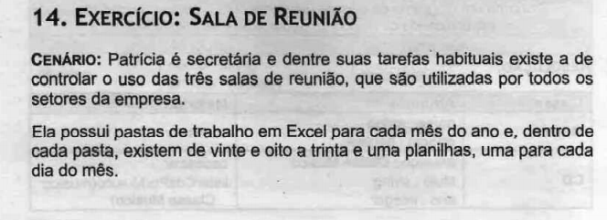

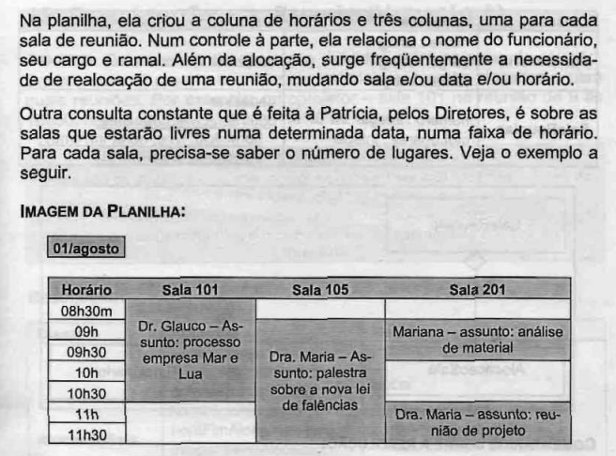

Situação atual:  
 Atualmente, não há uma confiabilidade dos dados contidos na planilha, afinal todos os dados são inseridos de maneira manual pela Patrícia, e não há qualquer base de dados para reaproveitamento dos dados, dessa maneira ela tem que inserir novamente a cada reserva todos os dados dos funcionários que reservaram a sala, esse fator é ligado o tempo perdido pela Patrícia na inserção e organização desses dados, conforme disse, há sempre a necessidade de inserir os dados novamente. Além dessas questões funcionais, há também o risco da perda dos dados, afinal todos eles estão no computador da Patrícia e não em uma nuvem, sendo assim qualquer problema com o seu computador acarretaria na perda da agenda e do controle das salas.

# Proposta de solução:

Por se tratar de uma rotina simples, imaginei uma aplicação simples e que não complique a vida da Patrícia, dessa maneira desenvolveriamos um aplicatição web, os dados ficariam na nuvem, e a Patrícia acessaria de qualquer computador desde que se autentique, a ideia dessa aplicação é que a Patrícia cadastre os funcionários conformem solicitam a reserva a sala, através de uma identificação da empresa (nº de inscrição) ou outra chave identificadora ela localizaria o funcionário para futuras reservas, os diretores e coordenadores de setores teriam acesso online a agenda apenas para visualização, evitando assim o trabalho manual da Patrícia de informar a disponibilidade das salas.

# Requisitos funcionais:

* Cadastrar e editar os funcionários na base de dados
* Cadastrar e editar salas
* Cadastrar e editar reservas a salas
* Exibir relatórios diários, semanais e mensais de disponibilidade das salas
* Rodar a aplicação em nuvem
* Cadastrar e realizar login